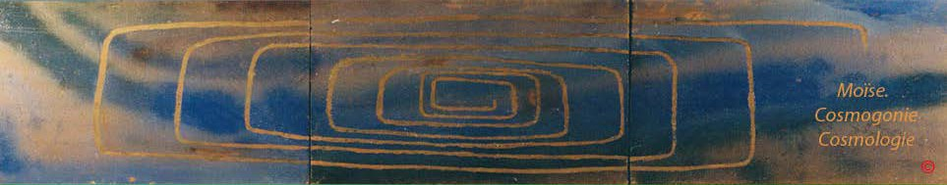

BIBLE-GENESE EN HEBREU PROPRIETES ET QUALITES DES NOMBRES

LES NOMBRES ET LA MUTATION TEMPORELLE ONTOLOGIQUE

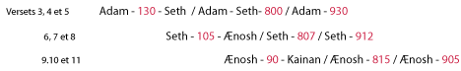

Les nombres et la mutation temporelle ontologique

Dans la Genèse en hébreu, les nombres sont utilisés pour quantifier la génération du genre humain à partir d'Adam. Adam serait la premier homme. Or l'écriture du terme Adam, met en évidence l'idée d'un rassemblement, d'une unité collective ( M final est sous-tendu par l'idée de collectivité réunissant en un seul être tous ceux d'une même espèce. Ce caractère final est présent dans le termes Ælôhim, Adam, les-eaux, les-cieux, etc...... et indique avec la lettre I ou J, la pluralité manifestée).

Adam serait mâle et femelle par le mouvement créé en son identité. Ce mouvement dépend lui -même du Principe, fixe, stable et immuable, et développant par sa nature un mouvement dit vital d'extension et de de compression. L'extension et la compression résultent du partage du diamètre d'un cercle en 2 et 3.

Une mutation ontologique est un changement, une variation dans la manière d'exister. Adam est tout d'abord créé selon une action dite assimilante, c'est-à-dire en se rendant semblable à. Hors il s'agit là d'une action intérieure, active et paternelle (Ælôhim) ingérant sa propre "substance" (les-eaux ) par" retournement". (fig. 4). Cet état aura pour qualification et non quantification 930. Neuf cent trente écrit suivant les lettres hébraïques qualifira cet état.

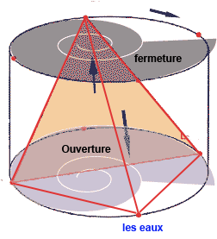
Le Principe s'animant

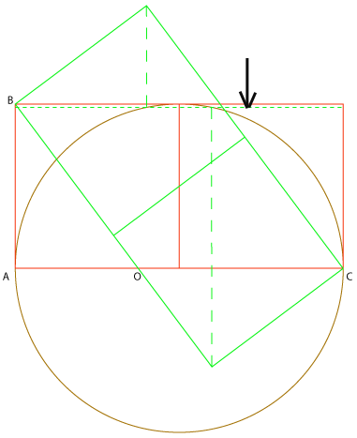
La contraction ou fermeture

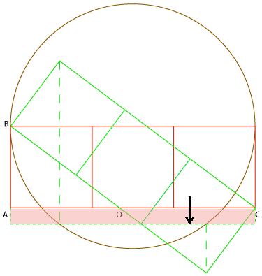
L'extension ou ouverture

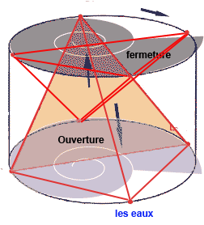
Ouverture et fermeture simultanées

Chap.5, v.3. Or Adam existait depuis trois déculpes et une centaine de mutations temporelles ontologiques, lorsqu'il lui fut accorder de générer au moyen de sa faculté assimilatrice. en son ombre réfléchie..... Seth

v.4. Et les périodes lumineuse d'adam, après qu'il lui eut été accordé de produire l'existence de Steth, furent au nombre de huit centaines de mutations....

v.5. ainsi le nombre total des périodes lumineuses d'Adam, pendant lesquelles il exista, fut neuf centaines entières et trois déculpes de mutations .....
(Traduction dite correcte Fabre-d -Olivet)

Adam et la qualification de 30 et 100 ou la génération de Seth

30., Trente représente la manifestation sous forme d'entassement de ce qu'est son nombre primitif, trois: Ce mot est formé des deux racines contractées , Sh-L _ L-.O-Sh, aussi opposées dans leurs significations que dans l’arrangement des caractères qui les composent. Par la première, on entend toute extraction ou soustraction; par la seconde, au contraire, tout amalgame, tout pétrissement, si je puis user de ce mot. Ainsi le nom de nombre trois, présente l'extraction, suite de la division, devenue une espèce d’unité relative.

Si l'on prend en compte les équivalences 900 ou Tzadé final, Tz final et 30 ou Lamed, L, on compose avec les le es sens propre, figuré et hiéroglyphique de ce caractère final et de cette lettre, l'idée du terme d'un mouvement et d'un son éclatant / (et) celui d'une extension menant à un enveloppement (une couverture, un toit, une caverne).

100 . , Mem-Aleph-Taw, M-A-Th ou Mem-Aleph-He, M-A-H Ce nom de nombre indique une extension produite par le désir de s’étendre, de se manifester. La racine de ce mot A.OH, proprement désir, est gouvernée ici par le signe de l’action extérieure M. On trouve en arabe, pour exprimer s'étendre et se dilater. Dans presque toutes les langues de l’Asie, rnâh signifie grand.

Seth , Sin-Taw, Sh-Th, la racine identique à l'écriture du terme, formée des signes du mouvement relatif et réciproque, indique le lieu vers lequel s'inclinent irristiblement les choses, et les choses mêmes qui s'inclinent vers ce lieu là.

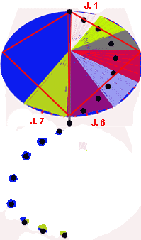
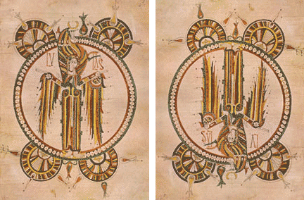St-Luc - Seth

Adam et la qualification de 800 ou l'après Seth

800 , , met en avant l'idée d' une extension produite par le désir de s’étendre / (et) ce mot s'élève sur la double racine Par la première, Sh.O -M- final, on entend l’action de poser, de placer l'un sur l'autre; par la seconde, M-.O-N final , celle de spécifier, de distinguer par les formes. C’est donc l’entassement des formes qu’il faut entendre par ce nombre. Cette signification est rendue évidente par celle du verbe Sh-M-°O -N final, qui veut dire proprement, s'engraisser, grossir

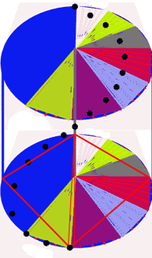

Adam et la qualification du nombre 930

900 , , met en avant l'idée d' une extension produite par le désir de s’étendre / (et) la racine Sh-Ayin , qui signifie au propre, de la chaux; du ciment, entraîne avec elle toutes les idées de cimentation, de consolidation, restauration, conservation, etc..... Le verbe Sh-.O-Ayin , qui s’en tire, exprime les actions de cimenter, enduire, fermer avec soin. Ainsi le nom de nombre dont il s’agit, étant visiblement composé de cette racine , gouvernée par le signe de la réciprocité Th, doit s’entendre
d’une cimentation, d’une consolidation mutuelle. Il entretient avec le nombre trois, dont il est la puissance, une relation très intime, renfermant comme lui les idées de conservation
et de salut.

30, Trente représente la manifestation sous forme d'entassement de ce qu'est son nombre primitif, trois: Ce mot est formé des deux racines contractées
, Sh-L _ L-.O-Sh, aussi opposées dans leurs significations que dans l’arrangement des caractères qui les composent. Par la première, on entend toute extraction ou soustraction; par la seconde, au contraire, tout amalgame, tout pétrissement, si je puis user de ce mot. Ainsi le nom de nombre trois, présente l'extraction, suite de la division, devenue une espèce d’unité relative.

Si l'on prend en compte les équivalences 900 ou Tzadé final, Tz final et 30 ou Lamed, L, on compose avec les sens propre, figuré et hiéroglyphique de ce caractère final et de cette lettre, l'idée du terme d'un mouvement et d'un son éclatant / (et) celui d'une extension menant à un enveloppement (une couverture, un toit, une caverne).

Adam-Seth, se caractérise par une surface, puis un volume résultant de la mise en forme de l'espace.

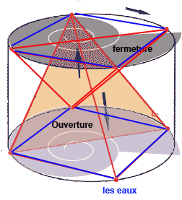

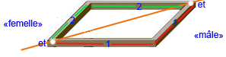
Adam

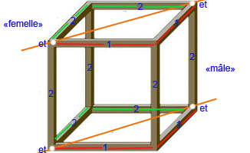
Adam- Seth

Chapitre V, verset 5. Adam

Et-ils-furent tous-les-jours (les manifestations phénoméniques) d’Adarn (l’homme universel) qu’il-exista, neuf centaines de- mutalion-temporelle ontonlogique, et trois-décuple de- mutation ; et -il-passa . (Traduction littérale)

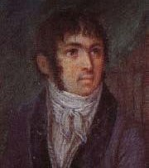
Fabre- d'Olivet

mutation -temporelle ontologique, Sin-Nun -He, Sh-N-E ,
". ... Je reviens à ce mot que la longueur de la note précédente m’a forcé de négliger. Les hellénistes, et St-Jéróme d’après ces maîtres infidèles, l’ont rendu par , « annus », un an. Mais ils ont restreint, à leur ordinaire, ce qui était pris dans un sens étendu; et appliqué à une révolution particulière, ce qui était applicable à une révolution universelle, ontologique.
J’ai déjà parlé de ce mot au v.. i4 du ch. I. Sa racine est Sin-Nun final , Sh-N final que nous avons vu tout à l’heure, être celle du nombre deux, et renfermer toute idée de mutation de variation, de passage d'un état à l’autre. Ainsi le mot , exprime une
mutation temporelle relative à l’être qui en est l’objet. La Langue hébraïque a plusieurs termes pour exprimer l’idée de la durée temporelle.

L’un, Ayin-.Waw-Dalet , Ayin -.O-D, caractérise un même état continué une durée actuelle ; comme relation, nous le traduisons par encore ;

l'’autre qui s'y attaché, Het-Dalet -Sin, H-D-Sh, porte l’idée d’un commencement d’existence, soit dans l’ordre des choses, soit dans l'ordre des temps : dans son sens le plus restreint, il s’entend de la durée mensuelle :

s'applique à la transition de cette même existence, une mutation de l’être ; c’est-à-dire, que l'être qui en est l'objet ne se trouve point à la fin de la période qu’il exprime, au même point ou dans le même état où il était à son commencement : dans le sens le plus restreint, c’est l’espace d’une année : enfin, le dernier de ces termes est:

, qui doit s’entendre de toute révolution qui replace l'être dans son état primitif. Ces diverses périodes étant toujours relatives à l'elfe auquel elles s’appliquent, peuvent s’entendre de la durée la plus bornée, comme de celle dont les limites échappent à l’entendement humain. Les nombres un, deux et sept, y prennent leur racine".

http://fr.wikipedia.org/wiki/Forme_substantielle

et -il-passa. . ,
"C’est ici le verbe dont la ponctuation, chaldaïque a supprimé le signe , °Waw, °W , °O , employé au temps futur rendu passé par le signe convertible . Ce verbe, que l’on traduit ordinairement par mourir, exprime, comme je l’ai dit, un mouvement sympathique, un passage, un retour à la séité universelle".

La séité universelle se rapporte à l'idée d'une existence, hors la durée, formulée par la lettre Mem, M représentant la possibilité des choses (en français, ce que, ce qui). Cette "chose" étant ici la racine He-He EE décrivant l'idée d'existence absolue (non réductible) modifiée par la lettre Taw, Th, soulignant par son graphe antique (un croisillon) l'état de réciprocité ou le soi.

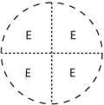

Notes

, mâle et femelle. La racine du premier de ces mots, est Kaph -Res, CR, qui exprime tout ce qui est apparent, éminent ; tout ce qui sert de monument ou de caractère destine à conserver la mémoire des choses. c'est la racine élémentaire Aleph-Res , AR réunie au signe assimilatif , C et régie par le signe démonstratif .Zazin, Z Le second de ces mots a pour racine, Qôh-Bet , KB, dont le sens, entièrement opposé à celui de CR, s’applique à tout ce qui est cache et non apparent ; à tout ce qui est gravé , creusé, enveloppé, Le signe Nun , N qui le régit est l’image de l’action passive.

